**„EU peníze školám“**

**Projekt DIGIT – digitalizace výuky na ISŠTE Sokolov**

**reg.č. CZ.1.07/1.5.00/34.0496**

|  |  |
| --- | --- |
| **III/2 Inovace a zkvalitnění výuky prostřednictvím ICT** | **VY_32_INOVACE_8_1_20** |
| **Název vzdělávacího materiálu** | Automatizace – elektronické systémy a zpětná vazba – Kapacitní násobič řízený napětím |
| **Jméno autora** | Ing. Luboš Látal |
| **Tematická oblast** | Automatizace - elektronické systémy a zpětná vazba |
| **Vzdělávací obor** | 26-41-M/01 Elektrotechnika |
| **Předmět** | Elektrotechnická měření |
| **Ročník** | 3. |
| **Rozvíjené klíčové kompetence** | Žák aktivně rozvíjí získané poznatky pro uplatnění v praxi. Rozvoj technického myšlení |
| **Průřezové téma** | Elektronika, matematika |
| **Časový harmonogram** | 1 vyučovací hodina |
| **Použitá literatura a zdroje** | Elektrotechnická měření, J. Husman, M. Marťak, J. Koudelka, SNTL 1989 |
| **Pomůcky a prostředky** | Interaktivní tabule, dataprojektor |
| **Anotace** | Kapacitní násobič řízený napětím, impedance, zesilovač, sledovač |
| **Způsob využití výukového materiálu ve výuce** | Výklad, cvičení, test |
| **Datum (období) vytvoření vzdělávacího materiálu** | Srpen 2013 |

*Tento výukový materiál je plně v souladu s Autorským zákonem (jsou zde dodržována všechna autorská práva).*

*Pokud není uvedeno jinak, autorem textů a obrázků je Ing. Luboš Látal.*

**Automatizace - elektronické systémy a zpětná vazba**

**Automatizace – elektronické systémy a zpětná vazba – Kapacitní násobič řízený napětím**

**Kapacitní násobič řízený napětím viz (obr. 1) :**

1. Dokažte, že (za předpokladu A2=-A, A je kladné číslo) vstupní impedance obvodu je



1. Pokud je ZF kapacita, platí pro vstupní kapacitu obvodu Ci=CF.(1+A).

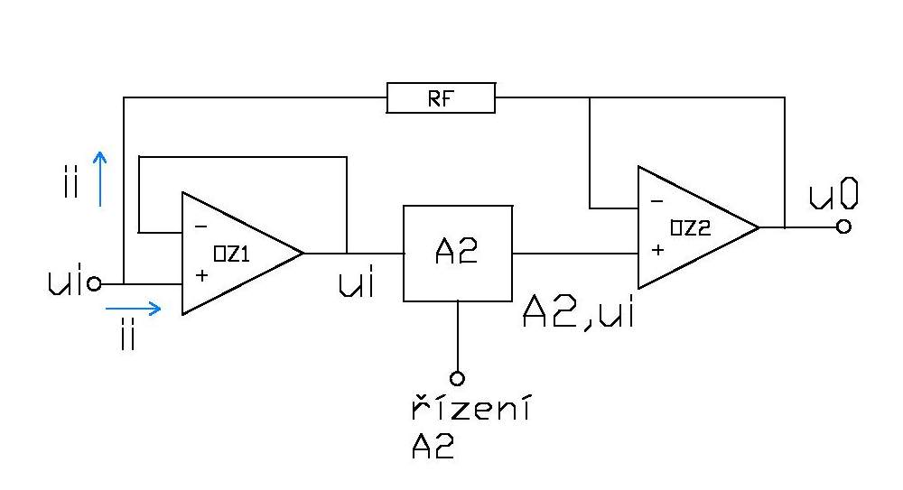

Obr. 1 Kapacitní násobič řízený napětím

Operační zesilovače OZ1 a OZ2 jsou zapojeny jako sledovače, zaručují tak velké

vstupní i malé výstupní odpory.

Pokud by zesilovač A2 zajišťoval sám velký vstupní a malý výstupní odpor, není

nutné OZ1 a OZ2 vůbec zapojovat.

Pokud jsou použity ideální operační zesilovače, platí v obrázku (obr. 1) pro výstupní

napětí zřejmě u0=A2.ui.

Dále platí pro vstupní proud



Nyní lehce určíme, že ekvivalentní vstupní impedance je dána vztahem



Je-li zesilovač A2 invertující a platí A2=-A (kde A>0), dostaneme pro vstupní

impedanci vztah



Pokud je zpětnovazební impedance ZF tvořena kapacitou CF, určíme snadno



a ze vztahu



dostaneme



Proto je ekvivalentní vstupní kapacita Ci popsána vztahem



Tento vztah popisuje vliv kapacity CF, která je zapojena mezi invertující vstup a

výstup zesilovače.

Jedná se klasický Millerův jev.

Cvičení

1. **Do daného obrázku kapacitního násobiče řízeného napětím dopiš jednotlivé veličiny popisující tento násobič.**

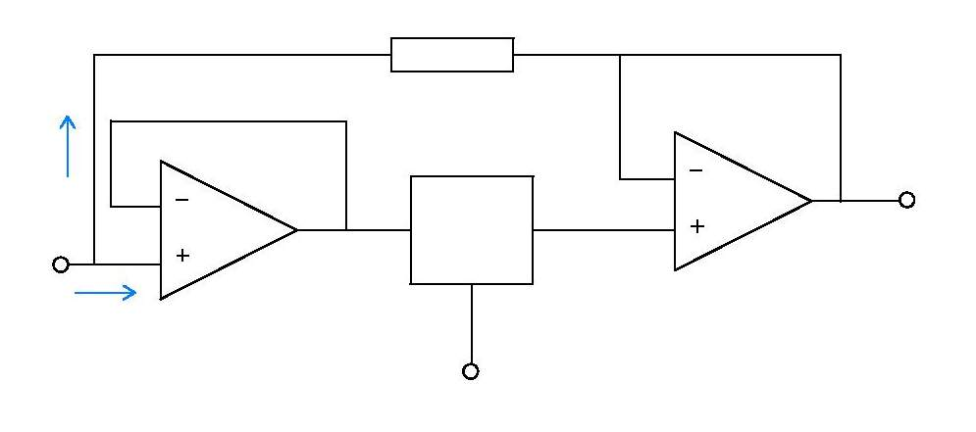

1. **Po provedení důkazu, zkus napsat, co by se stalo s OZ1 a OZ2, pokud by**

**zesilovač A2 zajišťoval sám velký vstupní odpor a malý výstupní odpor.**

**Test**

1. **Operační zesilovače OZ1 a OZ2 jsou zapojeny jako sledovače, zaručují tak velké vstupní i jaké výstupní odpory?**
   1. malé
   2. velké
   3. nulové
   4. záporné
2. **Pokud by zesilovač A2 zajišťoval sám velký vstupní odpor a malý výstupní odpor, tak by?**

a) nebylo třeba OZ1 a OZ2vůbec zapojovat

b) bylo třeba krom OZ1 a OZ2zapojit ještě OZ3

c) OZ1 narušilo OZ2

d) se nic nedělo

**3. Je-li zesilovač A2 invertující a platí A2=-A (kde …….), dostáváme**

**pro vstupní impedanci vztah**

a) A>0

b) A<0

c) A=0

d) A=sin(x)